Порядок подключения страхователя к электронному документообороту ПФР
Если среднесписочная численность сотрудников у работодателя превышает 25 человек, то отчетность в ПФР, ФСС и ФОМС нужно сдавать в электронном виде с подписанием ее усиленной квалифицированной электронной цифровой подписью (ст. 15 закона «О страховых взносах» от 24.07.2009 № 212-ФЗ). Эта обязанность распространяется как на юрлиц, так и на предпринимателей, нотариусов и адвокатов, имеющих наемных работников.
Чем отличается усиленная ЭЦП от обыкновенной, читайте в статье «Усиленная квалифицированная электронная подпись — что это такое?».
Плюсы передачи отчетности в электронном формате очевидны: это быстро, надежно и современно. Бухгалтеру не нужно тратить рабочий день на поездку в отделение фонда, ждать приема у инспектора и беспокоиться, что сотрудник ПФР или другого внебюджетного фонда правильно перенес данные из распечатанного отчета в свой компьютер. Человеческий фактор минимизируется, и экономится рабочее время как бухгалтеров компаний, так и сотрудников фондов.
ПФР, как и другие государственные учреждения, планирует в ближайшие годы переход на электронный документооборот со всеми страхователями, независимо от числа сотрудников. К примеру, декларации по НДС почти все компании уже сдают только в электронном виде.
Сдавать отчетность в ПФР в электронном виде можно через аккредитованный удостоверяющий центр либо через уполномоченных представителей. Последний вариант будет дешевле, но первый — удобнее. Удостоверяющие центры предоставляют абсолютно все необходимое программное обеспечение (в том числе и собственную ЭЦП) и осуществляют техподдержку — бухгалтер может прямо на рабочем месте видеть: ушел ли отчет в фонд, вернулся на доработку с замечаниями или был принят без нареканий.
В любом случае для сдачи отчетности по ТКС компания должна заключить со своим отделением ПФР соглашение об обмене электронными документами.

Образец заявления в ПФР на подключение электронной отчетности
После того как вы выбрали удостоверяющий центр или компанию — уполномоченного представителя, вам нужно написать заявление в ПФР. Образец заявления можно скачать на сайте фонда.
Заявление содержит просьбу к ПФР подключить страхователя к системе электронного документооборота и содержит следующие сведения:
- ИНН;
- ОГРН;
- юридический и фактический адреса страхователя;
- его регномер в ПФР;
- расчетный счет и среднесписочную численность сотрудников;
- прочие данные.
Нередко менеджеры удостоверяющего центра или уполномоченного представителя предоставляют бланк заявления для подключения электронной отчетности с ПФР сразу при заключении договора об оказании услуг электронной отчетности.
Специалисты ПФР после получения от компании заявления должны будут предоставить Соглашение об обмене электронными документами в системе электронного документооборота по ТКС.
Внимание! Номер и дату заключения Соглашения вам нужно предоставить уполномоченному представителю либо внести их в соответствующий раздел программного обеспечения, которое вам предоставил удостоверяющий центр (см. рисунок).
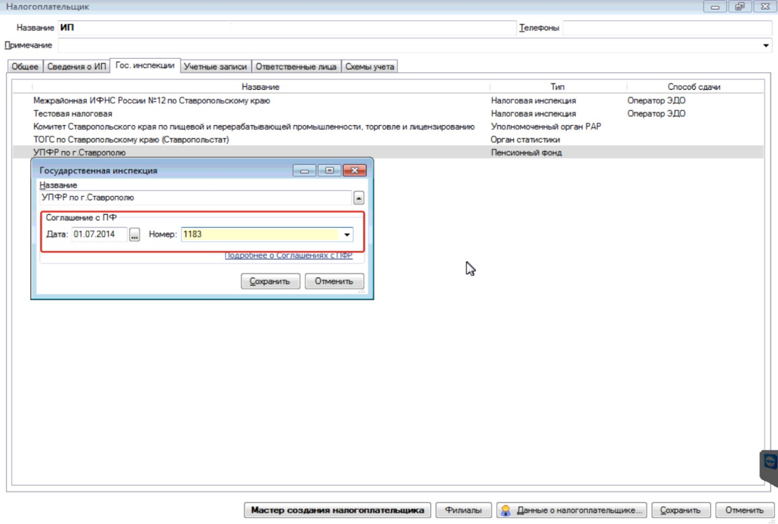

Итоги
Если вы обязаны передавать отчетность в ПФР в электронном виде, то вам следует заключить с фондом соглашение об электронном документообороте. Для этого нужно написать в ПФР заявление с просьбой осуществить подключение вашей компании к системе электронного документооборота. Бланк такого заявления можно скачать на сайте ПФР.

